Guide d'utilisation

Vue de l'enseignant
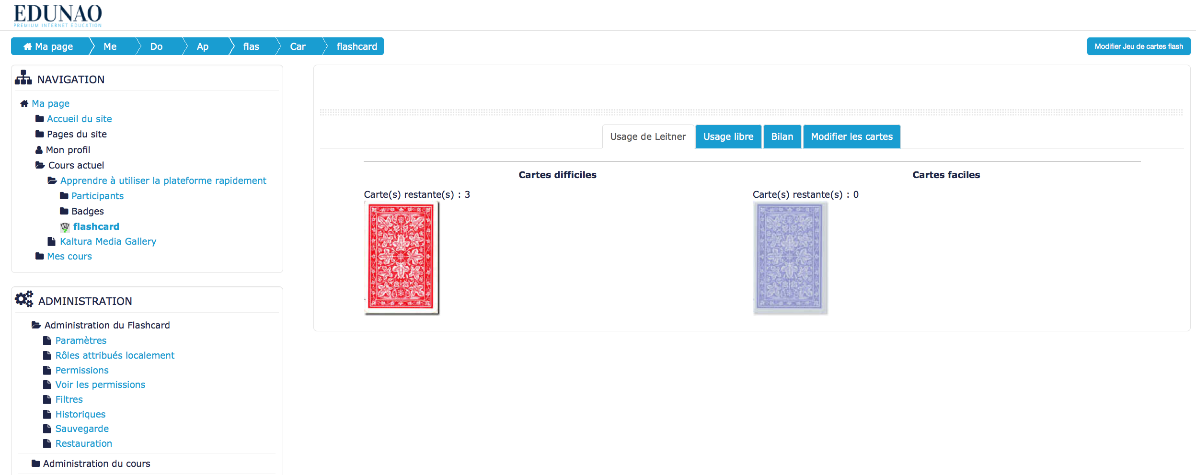

Vue de l'étudiant
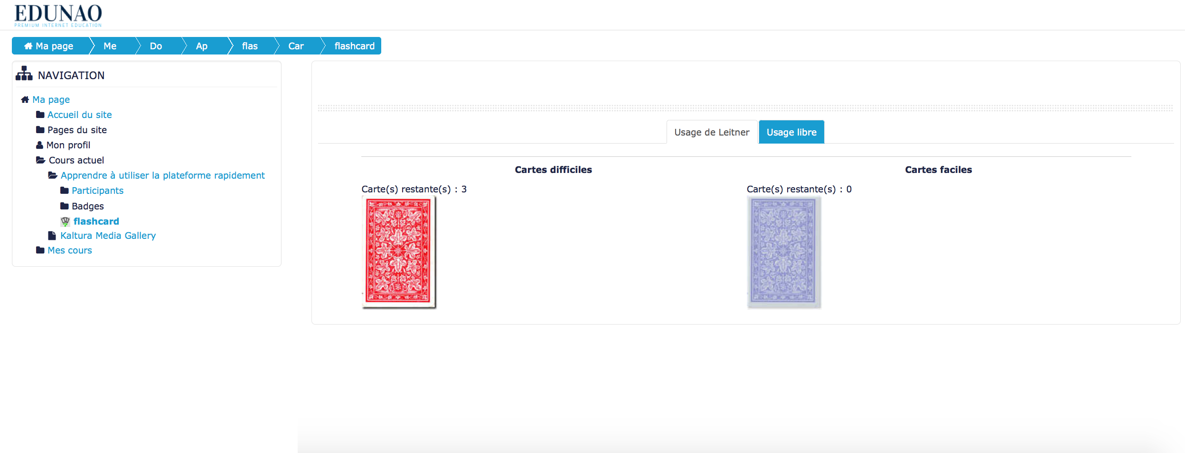

Paramétrage de l'activité
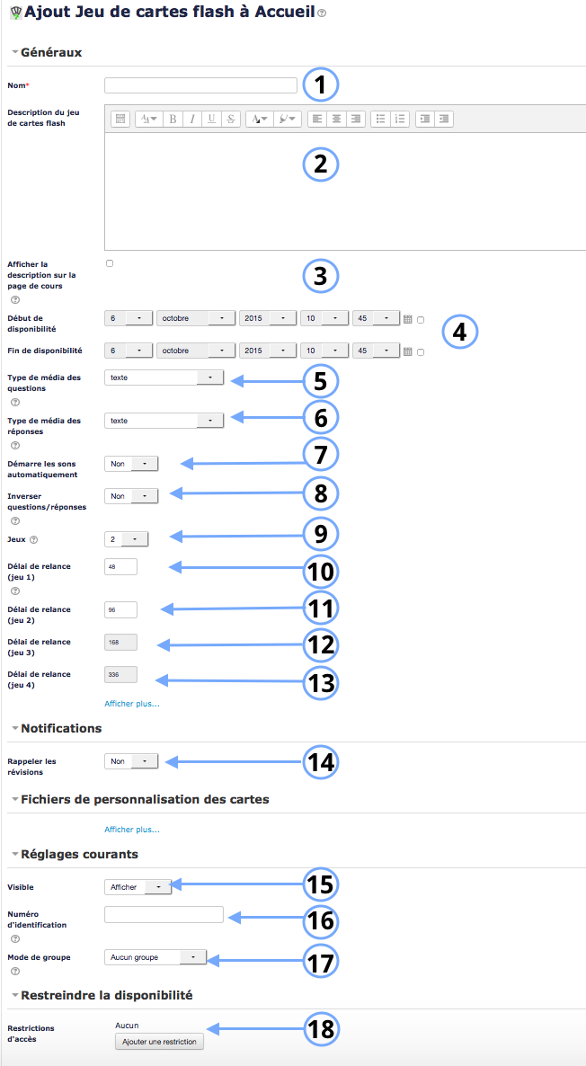

Paramètres généraux
1. Ajouter ici le nom que vous souhaitez donner à l'activité.
2. Il est possible, dans cette partie, d'ajouter le but du jeu, les consignes du jeu …etc. Tout ce qui est nécessaire au déroulement du jeu.
3. Cocher cette case si vous souhaitez que la description rédigée en 2. soit visible dans le cours.
4. Comme dans la plupart des activités, la date de début et la date d'échéance de l'activité peut être paramétré dans cette partie. En cochant les cases à droite, vous choisissez de sélectionner une date de début et/ou de fin d'activité. Sinon le temps sera limité à l'échéance du cours s'il y en a une .
5. La liste déroulante permet de sélectionner le type de média que vous souhaitez voir s'afficher dans les questions. (image, son, son et image, vidéo).
6. La liste déroulante permet de sélectionner le type de média que vous souhaitez voir s'afficher dans les réponses. (texte, image, son, son et image, vidéo)
7. Si vous avez ajouté des sons dans les questions et/ou les réponses, si vous sélectionnez “oui” les sons seront déclenchés automatiquement, si vous sélectionnez “non”, les sons devront être activés par l'utilisateur pour qu'ils soient déclenchés.
8. Les questions deviennent les réponses et inversement, les réponses deviennent des questions.
9. Il est possible de choisir le nombre de jeux que vous souhaitez voir s'afficher (de 2 à 4 jeux). On entend ici par jeux, des piles de cartes. Le nombre de jeux dépend du nombre d'éléments à mémoriser. Pour des très grand ensembles de données, il est préférable de monter jusqu'à 4 jeux (par exemple, pharmacologie). De quelque items à une vingtaine d'items, 2 jeux peuvent être suffisants.
10. Il s'agit d'un temps exprimé en heures. A l'issue du temps que vous déterminez dans cette case, la pile de cartes du jeu 1 sera à réviser par l'apprenant.
11. Il s'agit d'un temps exprimé en heures. A l'issue du temps que vous déterminez dans cette case, la pile de cartes du jeu 2 sera à réviser par l'apprenant.
12. Il s'agit d'un temps exprimé en heures. A l'issue du temps que vous déterminez dans cette case, la pile de cartes du jeu 3 sera à réviser par l'apprenant.
13. Il s'agit d'un temps exprimé en heures. A l'issue du temps que vous déterminez dans cette case, la pile de cartes du jeu 4 sera à réviser par l'apprenant. Grâce à l'option “Afficher plus”, vous pouvez activer les délais d'érosion. A l'issue du délai que vous fixerez dans les champs associés, les cartes sont redirigées vers un paquet de cartes plus difficile.

Notifications
14. Si vous sélectionnez “oui” dans la liste déroulante, l'apprenant recevra une notification lorsque le paquet de cartes devra être révisé, donc à l'issue du temps que vous avez déterminé ci-dessus . Sinon, il n'y aura pas de notification émise.

Fichiers de personnalisation des cartes
Voir les paramètres avancés.

Paramètres standard d'activité
15. Cette option vous permet d'afficher ou cacher l'activité, autrement dit la rendre visible ou cachée aux apprenants.
16. C'est l'identifiant de l'activité.
17. Cette option est paramétrable dans le cas où le cours contient plusieurs groupes. Si vous sélectionnez “groupes séparés”, chaque groupe pourra voir uniquement l'activité de son propre groupe. Si vous sélectionnez “groupes visibles, chaque groupe travaille uniquement dans son propre groupe, mais les autres groupes sont visibles.
18. L'activité peut être accessible en fonction d'une date précise, d'une note obtenue (à une autre activité, par exemple), d'un profil d'utilisateur ou un jeu de restriction imbriquées.

Paramètres avancés
Ces paramètres sont accessibles lorsque vous cliquez sur le lien “Afficher plus“ du formulaire.
Dans “Généraux”, il est possible d'afficher des paramètres supplémentaires grâce à “Afficher plus”. Ces paramètres supplémentaires permettent d'activer l'érosion des jeux (cf. Erosion des jeux)
Dans “Fichiers de personnalisation des cartes”, il est possible d'afficher des paramètres supplémentaires grâce à “Afficher plus”. Ces paramètres supplémentaires permettent d'ajouter une image de fond sur la face ou le dos de la carte, le jeu “révisé” ou “à réviser” et lorsque le jeu de cartes vide.

Mise en place de l'activité
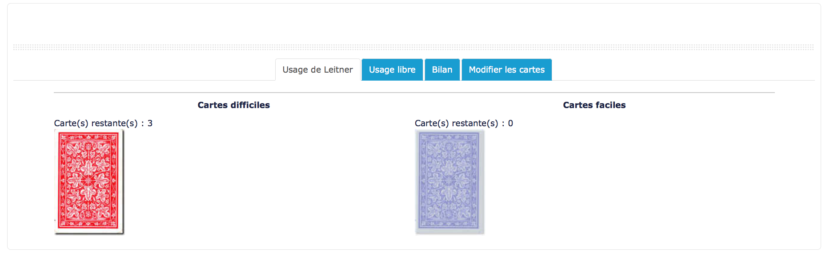
Usage de Leitner Usage Libre Bilan Modifier les cartes

Fonctionnalités particulières

Mode de Leitner
Sebastian Leitner est un ingénieur Allemand qui a mis au point la méthode de la "répétition espacée", aidant à la mémorisation d'ensembles de définitions. La méthode de Leitner se base sur le constat que notre mémoire favorise des données dites 'faciles à retenir', alors que d'autres résistent à la mémorisation. La méthode de Leitner se concentre sur les zones difficiles de l'espace à apprendre, en mettant de côté les items qui se mémorisent facilement et en concentrant la révision sur celles qui résistent.

Erosion des jeux
Le système d'érosion des jeux est une contrainte “punitive” pour les participants qui ne viendraient pas effectuer leurs révision avec suffisamment de rigueur. Lorsque l'érosion est activée, les cartes non révisées “remontent” dans les paquets plus difficiles, éloignant le participant de l'objectif d'avoir passé toutes ses cartes dans le dernier paquet.

Inversion des questions/réponses
Cette fonctionnalité simple permet de rejouer l'exercice dans l'autre sens, en présentant d'abord l'autre face des cartes. Cela permet de renforcer encore plus l'apprentissage.

Cas d'usages
Exemple 1 : Dans le cadre d'un cours en physique chimie pour des élèves 5ème, je souhaite que les élèves retiennent les noms du matériel à utiliser lors d'expérimentations.
Sur la face de la carte, on trouve une image d'un bécher. L'apprenant doit associer le nom qui correspond à l'image. 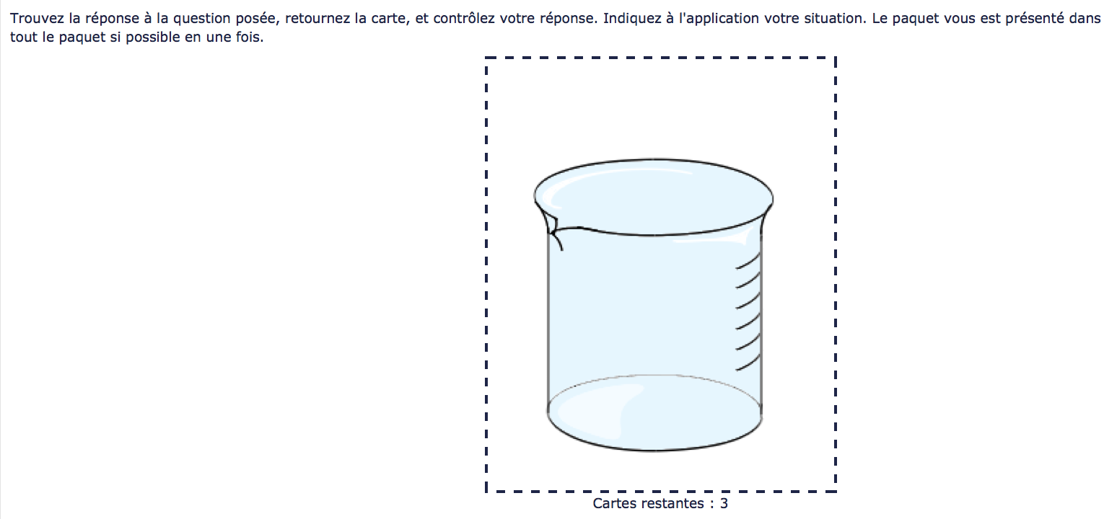
Lorsque l'apprenant clique sur la carte. Il peut voir la réponse. Dans cet exemple, il verra s'afficher le terme “bécher” au dos de la carte.
Retour à l'index du module

